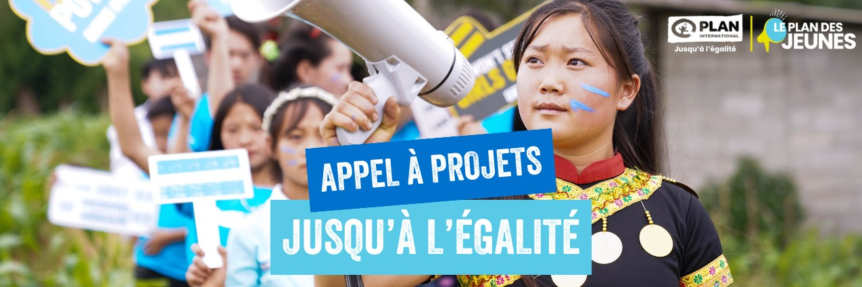
Appel à projets du plan des Jeunes « Jusqu’à l’égalité »
2023 – 2024 :
Formulaire de candidature

Veuillez répondre aux questions suivantes et renvoyer le dossier et la déclaration sur l’honneur signée en format PDF avant le 15 février à cette adresse : coordoplandesjeunes@plan-international.org

- Présentation des porteur·se·s du projet
Nom(s) et prénom(s) de(s) porteur(s)/porteuse(s) du projet

Nom de l’association
(si existante)

Personne 1 référente

Date de naissance
Adresse postale

Adresse mail
Téléphone
Personne 2 référente
(si plusieurs personnes)

Date de naissance
Adresse postale

Adresse mail
Téléphone

- Présentation du projet
Nom du projet

Synthèse du projet : dites-nous en 5 lignes maximum en quoi consiste votre projet)
Lieu(x) du projet
Attention, votre projet devra se réaliser exclusivement sur le territoire français.
Durée du projet
Attention, le projet doit obligatoirement se dérouler sur l’année 2024.

- Quel est l’objectif principal de votre projet et les résultats attendus ? A quelle problématique vise-t-il à répondre ? En quoi votre projet s’intègre-t-il dans une dynamique de sensibilisation et/ou de plaidoyer en faveur de l’égalité de genre / droits des filles dans le monde ?

- Quels sont le()s public(s) cible(s) visé(s) par le projet ? N’hésitez pas à préciser leur nombre, l’âge et leurs profils.

- Quelles sont les activités proposées ? (Si le projet comporte plusieurs cibles,
spécifiez les activités par public ciblé)

- Quels sont les moyens humains qui vont être mobilisés ? (Nombre de personnes impliquées dans le projet)

- Qui sont les partenaires techniques envisagés (le cas échéant) ?

- Autres remarques sur votre projet

- Calendrier envisagé pour la mise en place (Indiquer les dates prévisionnelles et activités liées)

- Evaluation
Quels indicateurs de résultat avez-vous prévus pour voir si les objectifs fixés ont été atteints (questionnaires d’évaluations, entretiens etc…) ?

- Communication / valorisation
Avez-vous pensé à la valorisation de votre projet (sur les réseaux sociaux ou par d’autres moyens de communication) ?

- Budget prévisionnel du projet ( tableaux à compléter)

Activités/postes de dépense | Unités | Coût unitaire | Coût total de l’activité
1. |  |  | €
2. |  |  | €
3. |  |  | €
4. |  |  | €
… |  |  | €
Total des dépenses |  |  | ……………..€

Vous pouvez également ajouter les ressources mises à disposition gracieusement : salle, matériel, etc. (coût de l’activité = 0 €)

Plan de financement :
Financement |  | Montant
Financement demandé dans le cadre de l'appel à projets du Plan des jeunes (préciser les numéros des activités concernées tels qu’indiqués dans le tableau ci-dessus) : | Sources du financement : Plan International France
Autres recettes (déjà acquises ou envisagées) | Sources du financement | €
1.
2.
3.
4.
…
Total du financement du projet (vérifiez que le total du financement correspond bien au total des dépenses) |  | ……………..€

